控制计划审核规则
审核条款 | 规则简述 | 规则说明 | 样例/具体位置 | 备注
1 | 生产及检测设备、模具等生产资源在CP中是否有明确定义 | 识别机器装置夹具工装列下是否写明每个工序对应的生产资源信息，或者表格中是否有列专用于阐述生产资源信息且列下内容不为空则通过，否则不通过；如果无法辨识则不通过，并且判定依据需提醒用户进行人工复核； | 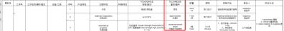
2 | 零件生产过程追溯性，及过程先进先出是否满足要求 | 零件生产过程追溯性，及过程先进先出是否满足要求？ | 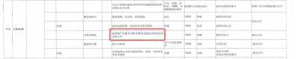
3 | 量产CP是否受控 | 当CP文件的类型为量产或SOP，且文件中存在受控章则通过，否则不通过； | 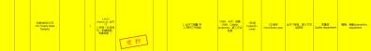  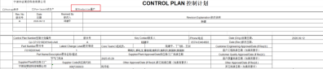
4 | 特性类型检查 | 识别是否包含“特性类型”或“特殊特性”列，如果不包含则不通过，否则继续识别；当“特性类型”或“特殊特性”列下存在内容，且内容包含特性标记（非空白）则通过，否则不通过。 | 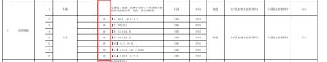
6 | 跑道尺寸需要有过程能力管控（X-R图/SPC控制） | 跑道尺寸需要有过程能力管控（X-R图/SPC控制） | 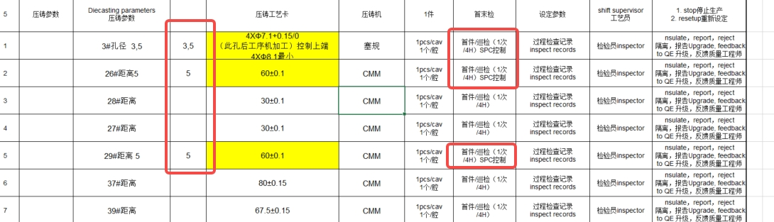
7 | 表头必填字段校验 | - 识别表头存在供应商名称、供应商代码、编制人、版本号、受控日期/创建日期/修订日期、零件名称、零件号字段，有一项不存在则不通过；  - 识别供应商名称、供应商代码、编制人、版本号、零件名称、零件号内容都不为空，有一项为空则不通过；  - 识别同批次提交的审核文件中是否存在同项目、同物料编号、同零件名称的图纸独立文件，如果不存在则不通过，并提示用户复审或提交过程流程图文件一起审核；  - 如果图纸文件存在，且控制计划的变更履历的最后一条履历的日期晚于图纸文件中的日期，早于则不通过；  - 以上四项全部满足则通过；任一不满足则不通过；如果无法辨识则不通过，并且判定依据需提醒用户进行人工复核； | 控制计划表头：  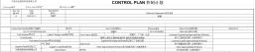  图纸：  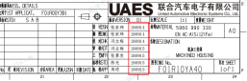
8 | 与过程流程图、PFMEA、采购件质量计划-PGQP1的工艺流程保持一致，没有错漏 | - 识别同批次提交的审核文件中是否存在同零件号的过程流程图、PFMEA、采购件质量计划这三类独立文件，缺项则不通过，并提示用户有缺项文件；  - 如果过程流程图文件存在，识别过程流程图文件中工序列下内容是否都在CP的工序名称/操作描述列下出现并分析；缺项则不通过；  - 如果PFMEA文件存在，识别PFMEA文件中工序/功能/要求或过程项或过程步骤列下内容是否都在CP的工序名称/操作描述列下出现并分析；缺项则不通过；  - 如果采购件质量计划文件存在且文件中包含PGQP1表则继续识别PGQP1表中的所有工艺是否都在CP的工序名称/操作描述列下出现并分析；缺项则不通过；  - 以上四项全部满足则通过；任一不满足则不通过；如果无法辨识则不通过，并且判定依据需提醒用户进行人工复核； | 过程流程图：  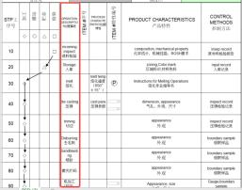  PFMEA：  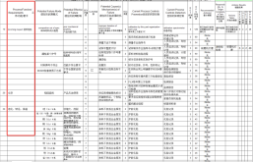  采购件质量计划-PGQP1  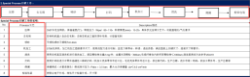  控制计划  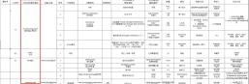
9 | 与过程流程图、PFMEA、采购件质量计划-PGQP1的特殊特性保持一致，没有错漏 | - 识别同批次提交的审核文件中是否存在同零件号的过程流程图、PFMEA、采购件质量计划这三类独立文件，缺项则不通过，并提示用户有缺项文件；  - 如果过程流程图文件存在，识别过程流程图文件中所有被标识的特性是否都在CP的产品、过程、产品/过程规格/公差列下出现并分析；缺项则不通过；  - 如果PFMEA文件存在，识别PFMEA文件中所有分类或特殊特性列下存在内容的行对应的功能/要求或产品特性或过程特性列下内容是否都在CP的产品、过程、产品/过程规格/公差列下出现并分析；缺项则不通过；  - 如果采购件质量计划文件存在且包含PGQP1表则继续识别PGQP1表中的所有重要特性是否都在CP的产品、过程、产品/过程规格/公差列下出现并分析；缺项则不通过；  - 以上四项全部满足则通过；任一不满足则不通过；如果无法辨识则不通过，并且判定依据需提醒用户进行人工复核； | 过程流程图：  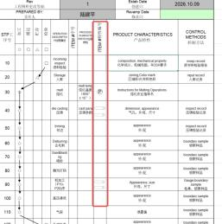  PFMEA：  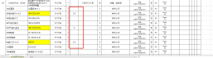  采购件质量计划：  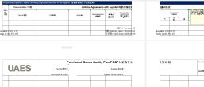  控制计划：  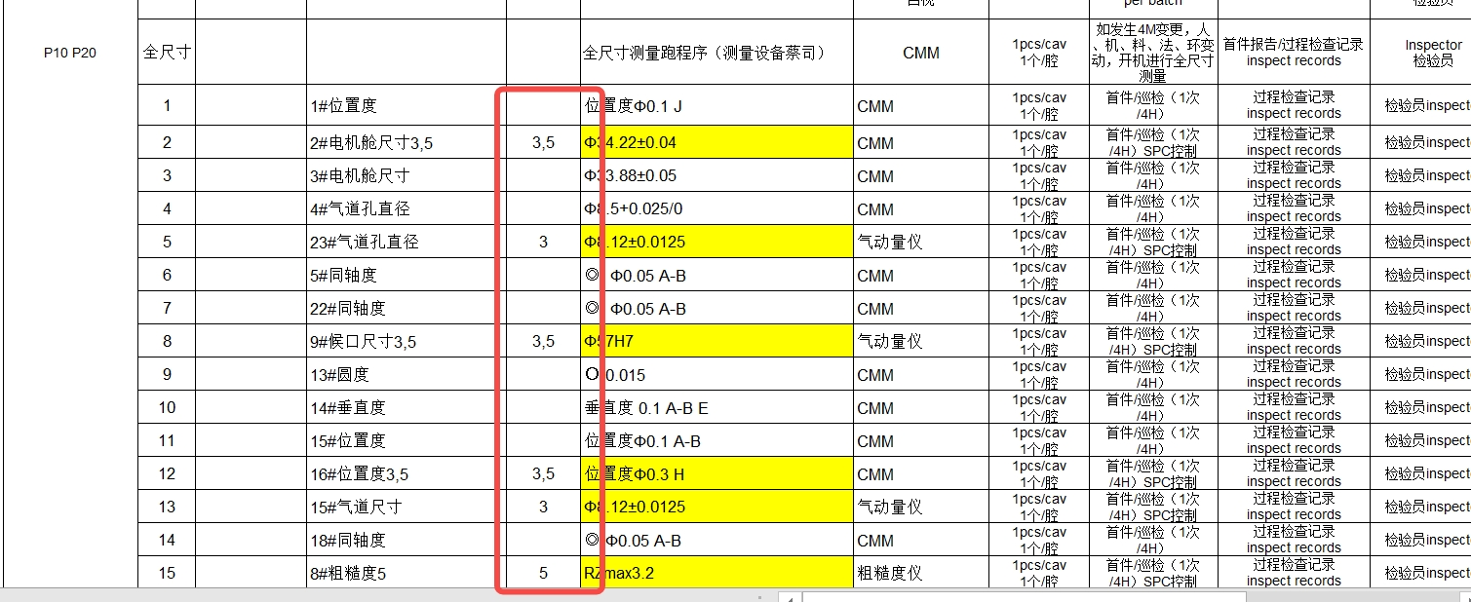
10 | PGQP1中的所有尺寸需包含在控制计划的出货检验项内 | - 识别同批次提交的审核文件中是否存在同零件号的采购件质量计划独立文件且文件中包含PGQP1表，缺项则不通过，并提示用户有缺项文件或缺项内容；  - 如果采购件质量计划文件存在且包含PGQP1表则继续识别PGQP1表中所有尺寸类特性是否都在CP文件内出货检验工序行对应的产品、过程、产品/过程规格/公差列下出现并分析；缺项则不通过；  - 以上两项全部满足则通过；任一不满足则不通过；如果无法辨识则不通过，并且判定依据需提醒用户进行人工复核； | PGQP1  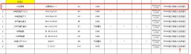  控制计划  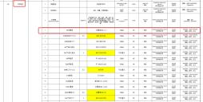
11 | PGQP1中定义的年度材质检测及型式试验是否在CP中有定义 | - 识别同批次提交的审核文件中是否存在同零件号的采购件质量计划独立文件且文件中包含PGQP1表，缺项则不通过，并提示用户有缺项文件或缺项内容；  - 如果采购件质量计划文件存在且包含PGQP1表则继续识别PGQP1表中产品审核要求表中是否有型式试验相关内容，如果存在则继续识别是否所有的型式试验都在CP文件内的产品、过程、产品/过程规格/公差列下出现并分析；缺项则不通过；  - 以上两项全部满足则通过；任一不满足则不通过；如果无法辨识则不通过，并且判定依据需提醒用户进行人工复核； | PGQP1 产品审核要求-截图中的表格内容是包含型式试验    控制计划  
12 | 与图纸比对，有过程能力要求的尺寸，需要有SPC管控 | - 识别同批次提交的审核文件中是否存在同项目、同物料编号的图纸独立文件，如果不存在则不通过，并提示用户复审或提交图纸文件一起审核；  - 如果图纸文件存在，提取图纸文件中标注为特殊特性且检验方法有CPK要求的所有尺寸，并与CP进行比对，识别图纸中提取的尺寸在CP中是否有对应行，如果有则继续识别同行的频率内容是否有SPC管控；如果图纸中提取的尺寸CP中有缺项或对应频率不包含SPC管控则不通过；  - 以上两项全部满足则通过；任一不满足则不通过；如果无法辨识则不通过，并且判定依据需提醒用户进行人工复核；
13 | 与图纸特殊特性保持一致，没有错漏 | - 识别同批次提交的审核文件中是否存在同项目、同物料编号的图纸独立文件，如果不存在则不通过，并提示用户复审或提交图纸文件一起审核；  - 如果图纸文件存在，识别图纸文件中所有被标记为特殊特性的尺寸和要求是否都在CP的产品、过程、产品/过程规格/公差列下出现并分析；缺项则不通过；  - 以上两项全部满足则通过；任一不满足则不通过；如果无法辨识则不通过，并且判定依据需提醒用户进行人工复核； | 

